**TCP/IP协议体系**

**IMG_256**

**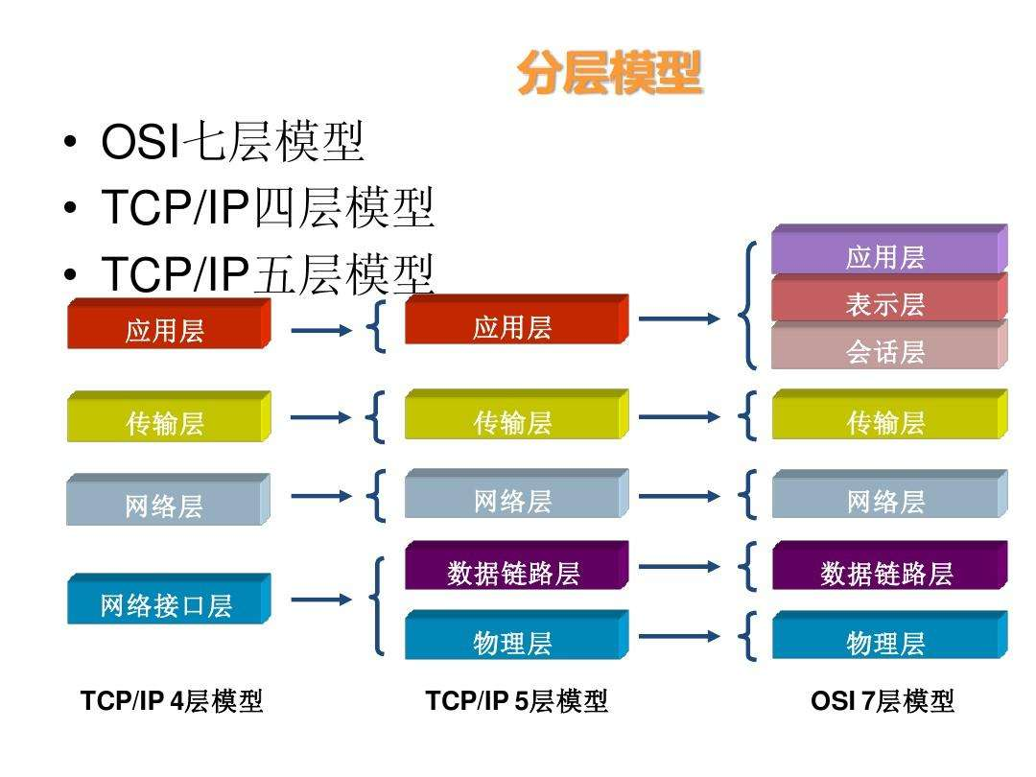**

OSI七层协议体系结构既复杂又不实用，而TCP/IP体系则分为了四层，但从实质上讲，TCP/IP只有最上面的三层应用层、传输层和网络层，而最下面的网络接口层基本上和一般的通信链路在功能上没有什么区别，所以综合OSI和TCP/IP的优点，采用了只有五层的体系结构。各体系结构的区别参考上图。

**应用层**

应用层是体系结构中的最高层。应用层的任务是通过应用进程间的交互来完成特定网络应用。应用层协议的代表包括：Telnet、FTP、HTTP、SNMP等。

**网络层**

IP协议是TCP/IP体系中最主要的协议之一，与IP协议配套使用的还有三个协议：

地址解析协议ARP(Address Resolution Protocol)

网际控制报文协议ICMP（Internet Control Message Protocol）

网际组管理协议（Internet Protocol）

1. **IP地址**

**IP地址的编址方法：**

1. **分类的IP地址**
2. **子网的划分**
3. **构成超网**

**分类的IP地址：**由网络号（net-id）和主机号（host-id）组成。

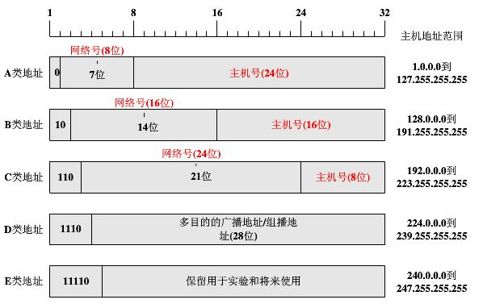

A类：网络号有27-2个，网络号全为“0”，表示“本网络”；网络号为127（即01111111）作为环回测试用。每一个A类网络中的最大主机数为224-2个，

B类：

**传输层**

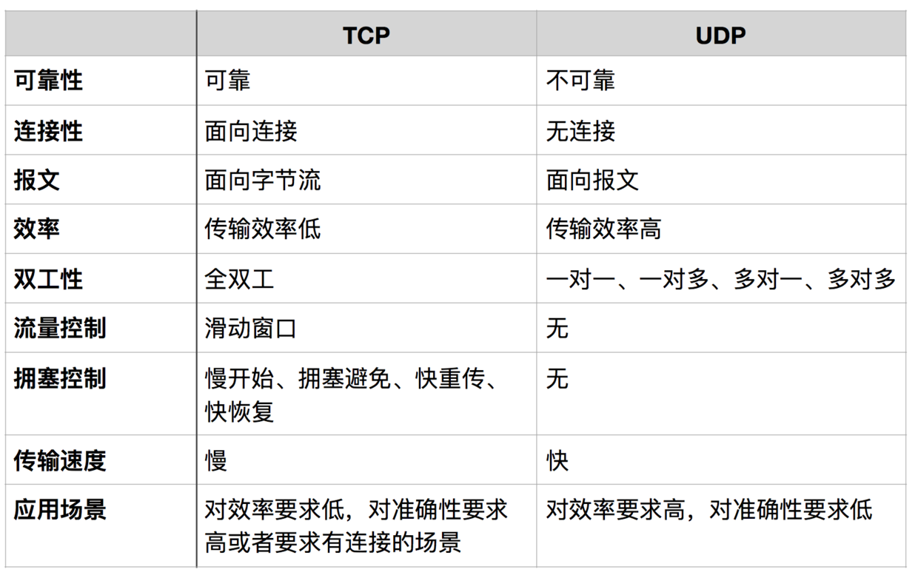

**面向报文**

面向报文的传输方式是应用层交给UDP多长的报文，UDP就照样发送，即一次发送一个报文。因此，应用程序必须选择合适大小的报文。若报文太长，则IP层需要分片，降低效率。若太短，会是IP太小。

**面向字节流**

面向字节流的话，虽然应用程序和TCP的交互是一次一个数据块（大小不等），但TCP把应用程序看成是一连串的无结构的字节流。TCP有一个缓冲，当应用程序传送的数据块太长，TCP就可以把它划分短一些再传送。

|  |  |  |  |
| --- | --- | --- | --- |
| 应用层协议 | 服务 | 端口号 | TCP/UDP |
| HTTP | 超文本传输协议 | 80 | TCP |
| HTTPS | 安全的超文本传输协议（SSL） | 443 | TCP |
| SMTP | 简单邮件传送协议 | 25 | TCP |
| POP3 | 邮局协议第3版 | 110 | TCP |
| FTP | 文件传输协议 | 20（数据） + 21（控制） | TCP |
| SSH | 安全登录，文件传送和端口重定向 | 22 | TCP |
| Telnet | 远程登录协议，不安全的文本传送 | 23 | TCP |
| DNS | 域名解析协议 | 53 | UDP |
| DHCP | 动态主机配置协议 | 67 | UDP |
| TFTP | 简单文件传输协议 | 69 | UDP |
| SNMP | 简单网络管理协议 | 161 | UDP |
| NFS | 网络文件系统 | 2049 | UDP |

**什么时候应该使用TCP？**

当对网络通讯质量有要求的时候，比如：整个数据要准确无误的传递给对方，这往往用于一些要求可靠的应用，比如HTTP、HTTPS、FTP等传输文件的协议，POP、SMTP等邮件传输的协议。

**什么时候应该使用UDP？**

当对网络通讯质量要求不高的时候，要求网络通讯速度能尽量的快，这时就可以使用UDP。